 | Министерство науки и высшего образования Российской Федерации  Федеральное государственное автономное образовательное учреждение  высшего образования  «Московский государственный технический университет  имени Н.Э. Баумана  (национальный исследовательский университет)»  (МГТУ им. Н.Э. Баумана)

ФАКУЛЬТЕТ «Специальное машиностроение»

КАФЕДРА «Робототехнические системы и мехатроника»

РАСЧЕТНО-ПОЯСНИТЕЛЬНАЯ ЗАПИСКА

К НАУЧНО-ИССЛЕДОВАТЕЛЬСКОЙ РАБОТЕ

НА ТЕМУ:

Колёсный автономный робот повышенной проходимости для патрулирования и осмотра лесной местности

Студент СМ7-11М _________________ Санников А.К.
(Группа) (Подпись, дата) (И.О.Фамилия)

Руководитель _________________ Гуляев И.А.
(Подпись, дата) (И.О.Фамилия)

Консультант _________________ ____________________
(Подпись, дата) (И.О.Фамилия)

2025 г.
Министерство науки и высшего образования Российской Федерации
Федеральное государственное автономное образовательное учреждение
высшего образования
«Московский государственный технический университет имени Н.Э. Баумана
(национальный исследовательский университет)»
(МГТУ им. Н.Э. Баумана)

УТВЕРЖДАЮ
Заведующий кафедрой __________
(Индекс)
______________ _______________
(И.О.Фамилия)
« _____ » ____________ 20 ____ г.

ЗАДАНИЕ
на выполнение научно-исследовательской работы

По теме: | Колёсный автономный робот повышенной проходимости для
патрулирования и осмотра лесной местности

Студент группы ____СМ7-11М___________

_________________________Санников Артём Константинович__________________________
(Фамилия, имя, отчество)

Направленность НИР (учебная, исследовательская, практическая, производственная, др.)
________практическая____________________________________________________________
Источник тематики (кафедра, предприятие, НИР) _____________________________________

График выполнения НИР: 25% к 5 нед., 50% к 7 нед., 75% к 10 нед., 100% к 12 нед.

Техническое задание | Разработать автономного робота повышенной проходимости
для патрулирования лесной местности и сбора статистических данных о лесном массиве
Оформление научно-исследовательской работы:

Расчетно-пояснительная записка на _____ листах формата А4.
Перечень графического (иллюстративного) материала (чертежи, плакаты, слайды и т.п.)
_______________________________________________________________________________
_______________________________________________________________________________
_______________________________________________________________________________

Дата выдачи задания « 22 » сентября 2025 г.

Руководитель НИР _________________ Гуляев И.А.
(Подпись, дата) (И.О.Фамилия)
Студент _________________ Санников А.К.
(Подпись, дата) (И.О.Фамилия)

Примечание: Задание оформляется в двух экземплярах: один выдается студенту, второй хранится на кафедре.

РЕФЕРАТ
Расчетно-пояснительная записка 21 с. 11 рис., 2 табл., 8 источников.
АВТОНОМНЫЙ РОБОТ, ПОВЫШЕННАЯ ПРОХОДИМОСТЬ, РАБОТА В ЛЕСНОЙ МЕСТНОСТИ, БПЛА, РОБОТОТЕХНИЧЕСКАЯ СИСТЕМА.
Объектом разработки является система мониторинга и сбора данных о лесном массиве и ее часть – мобильная колесная автономная платформа.
Цель работы – автоматизированный сбор данных о лесном массиве, роботизированный мониторинг леса и сбор статистических данных.
Поставленная цель достигается за счет разработки автономной мобильной платформы которая также является носителем БПЛА .

СОДЕРЖАНИЕ
РЕФЕРАТ 3
ВВЕДЕНИЕ 5
1 ПОСТАНОВКА ЗАДАЧИ 6
1.1 Функциональные требования 6
1.2 Создание функциональной схемы системы 9
1.3 Постановка технических требований к платформе 11
2 ОБЗОР СУЩЕСТВУЮЩИХ РЕШЕНИЙ 12
3 ОПИСАНИЕ СИСТЕМЫ И ПРОРАБОТКА РЕШЕНИЯ 17
3.1 Ходовая часть 17
3.2 Рациональное использование энергии на борту 17
3.3 Позиционирование и навигация 17
3.5 Выбор дрон-станции и БПЛА 18
4. ПРОРАБОТКА 3Д МОДЕЛИ КОНЦЕПТА СИСТЕМЫ 19
ЗАКЛЮЧЕНИЕ 20
СПИСОК ИСПОЛЬЗОВАННЫХ ИСТОЧНИКОВ 21

ВВЕДЕНИЕ
В настоящее время все чаще поднимается вопрос лесоохраны и сохранения природных лесных массивов, деревьев становится меньше. А своевременный мониторинг является ключевым аспектом в работе лесоохраны. Данный проект направлен на автоматизацию и роботизацию работы лесников и лесопатологов. Основная задача которая стоит перед разрабатываемой системой – сбор данных для дальнейшего автоматического анализа на предмет лесных болезней, свалок, и в целом сбор статистических данных. Разработка данного проекта была предложена со стороны Государственного автономного учреждения Московской области «Мособллес», также было предоставлено техническое задание с перечнем желаемого функционала. Предполагается что система в первую очередь будет использоваться в лесах Московской области, площадь которых составляет 1 883 329 Га карта представлена на рис. 1.

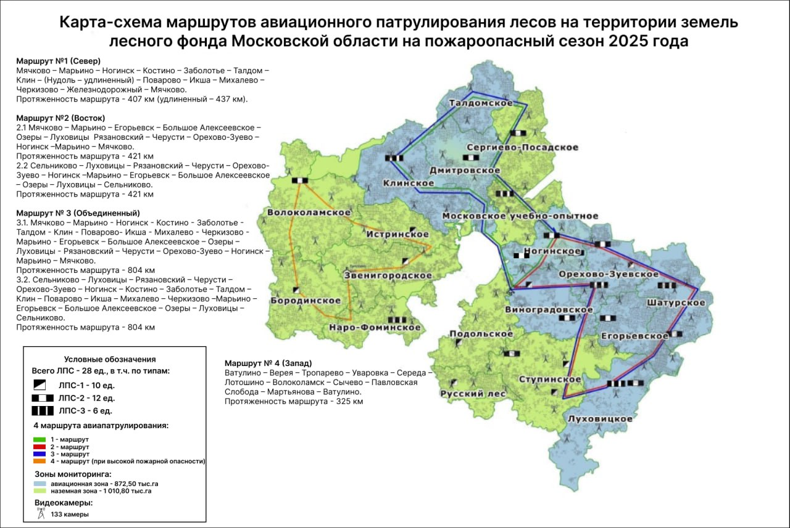
Рис. 1. Карта Лесов Московской облсти.

1 ПОСТАНОВКА ЗАДАЧИ
Разрабатываемая система предназначена для мониторинга состояния лесов и состоит из нескольких частей. Первая часть и основная – мобильная колесная платформа которая способна передвигаться по грунтовым дорогам в лесах, иметь большой запас хода, повышенную проходимость, автономность, а также должна выступать местом хранения собираемых данных в процессе поездки.
Вторая часть системы – док станция и БПЛА который и будет непосредственно собирать данные вылетая и возвращаясь на платформу.
Третья часть - выделенные сервера куда по окончанию поездки загружаются собранные данные для дальнейшей обработки методами ИИ, Компьютерного зрения и статистики для составления отчета о состоянии исследованной местности.
В рамках данной работы предполагается разработка первой части, при этом вторая часть будет выступать в качестве готового изделия.
Далее представлены функциональные требования которые стоят перед системой.

1.1 Функциональные требования

Перед системой стоит ряд функциональных требований которые были предоставлены в техническом задании от заказчика:
1. Перемещение по пересечённой местности
- Платформа передвигается на резиновом ходу (широких шинах) или шагающем механизме;
- Платформа преодолевает естественные препятствия грунтовых дорог (кочки, ямы и тд);
- Платформа несет на борту БПЛА для проведения таксационного обследования.
2. Локализация и картографирование
- Определяет своё местоположение в неизвестной местности;
- Строит 2D и 3D карты леса, отмечает координаты деревьев и проблемных зон;
- Синхронизирует данные с GPS/ГЛОНАСС для привязки к реальным координатам.
3. Идентификация деревьев
- Распознаёт виды деревьев с помощью нейросетей и камер (анализ формы кроны, коры, листвы);
- Фиксирует диаметр стволов (например, лазерным дальномером или стереокамерами);
- Ведёт учёт количества деревьев на участке.
4. Диагностика состояния насаждений, система:
- Выявляет внешние признаки болезней и вредителей (пятна, язвы, ходы короедов, суховершинность);
- Оценивает степень дефолиации (потери листвы/хвои) в процентах;
- Обнаруживает механические повреждения (трещины, обломы, дупла);
- Фиксирует наличие валежника, бурелома, снеголома.
- Фиксирует наличие несанкционированных свалок.
6. Сбор и передача данных
- Записывает параметры каждого обследованного дерева (вид, диаметр, высота, состояние);
- Формирует отчёты о площади и степени повреждённых участков;
- Передаёт данные в реальном времени или сохраняет для последующей выгрузки (через Wi Fi, LoRa, спутниковый канал);
- Интегрируется с ГИС системами для визуализации результатов.
7. Выявление очагов угроз, система:
- Определяет границы очагов вредителей и болезней (по числу поражённых деревьев);
- Оценивает плотность заселения стволовыми вредителями;
- Сигнализирует о признаках корневых гнилей, грибных инфекций, вирусных заболеваний;
- Отмечает участки с повышенной пожарной опасностью (сухой валежник, мёртвый подлесок).
8. Поддержка принятия решений, система:
- Ранжирует участки по степени угрозы (слабая/средняя/сильная/сплошная);
- Предлагает зоны для санитарной вырубки или лечения;
- Прогнозирует распространение очагов на основе собранных данных;
- Формирует рекомендации по лесозащитным мероприятиям.
9. Автономная работа и энергоэффективность системы:
- Планирует маршрут для покрытия заданной площади;
- Контролирует уровень заряда и возвращается на базу или к зарядной станции;
- Адаптируется к погодным условиям (дождь, снег, туман) с учётом возможностей сенсоров.
- Время автономной работы не менее 8 часов.
10. Взаимодействие с оператором
- Система принимает команды удалённо (через пульт или мобильное приложение);
- Система отправляет уведомления о критических находках (например, новый очаг короеда);
- Система предоставляет видео и фотоматериалы для верификации.
Данные технические требования сформированы к системе в целом, и большая часть относится к часть которая занимается постобработкой и анализом данных, в рамках данной работы необходимо обратить внимание на требования к мобильной платформе и набору датчиков необходимых для сбора информации для дальнейшего анализа.

1.2 Создание функциональной схемы системы

На рисунке 2 представлена функциональная схема для наглядного представления системы.

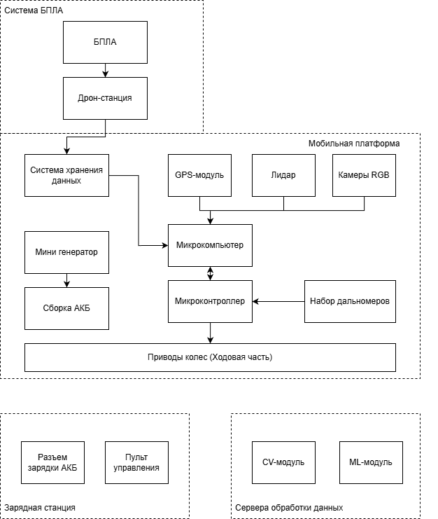

Рис. 2 Функциональная схема системы

Сценарий работы такой системы следующий: мобильная платформа выезжает с зарядной станции, перемещается в начальную точку. После прибытия с дрон станции вылетает БПЛА и проводит облет с максимальным использованием запаса полета. Далее БПЛА возвращается на платформу, заряжается и передает собранные с помощью подвешенных камер и лидаров данные. В это время платформа передвигается на следующую точку так что бы зона облета БПЛА касалась прошлого облета и таким образом по принципу мозаики (Рис. 3) проводит осмотр лесной территории, и собирает данные на борту платформы. По истечению заряда и запаса топлива генератора – платформа возвращается на базовую станцию, заправляется, заряжается и передает на сервера все собранные данные. После этого платформа готова продолжать работу и сканировать другие территории или же повторно осматривать оду и ту же территорию, в зависимости от команд оператора системы.
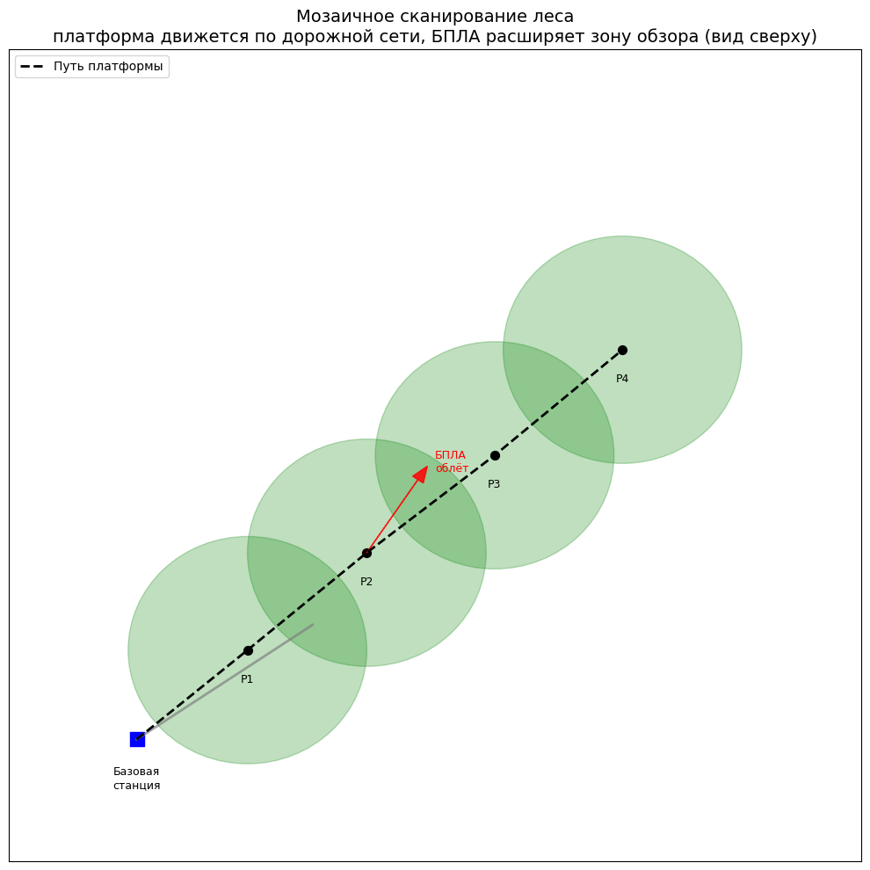
Рис. 3 Схема сканирования леса.

1.3 Постановка технических требований к платформе

Для наглядности и систематизации составим таблицу 1 технических требований на которые нужно ориентироваться в процессе разработки.

Таблица 1. Технические требования к платформе
Параметр | Значение | Ед. измерения
Общая масса до | 100 | кг.
Габариты под установку дрон станции не менее | 500х500 | мм
Скорость от | 20 | Км/ч
Запас хода не менее | 100 | Км
Грузоподъемность от | 60 | кг
Дорожный просвет от | 200 | мм
Пылевлагозащита | IP68 | Стандарт
Наличие оборудования | Лидар – 2 шт, Камеры с круговым обзором, микрокомпьютер и способность передвигаться автономно

2 ОБЗОР СУЩЕСТВУЮЩИХ РЕШЕНИЙ

В данном разделе рассмотрим существующие платформы и из возможности а также возможную пригодность для использования в нашей задаче. Первый вариант - колесные платформы с жестко закрепленными колесами такие как Clearpath Husky представленный на рисунке 4.

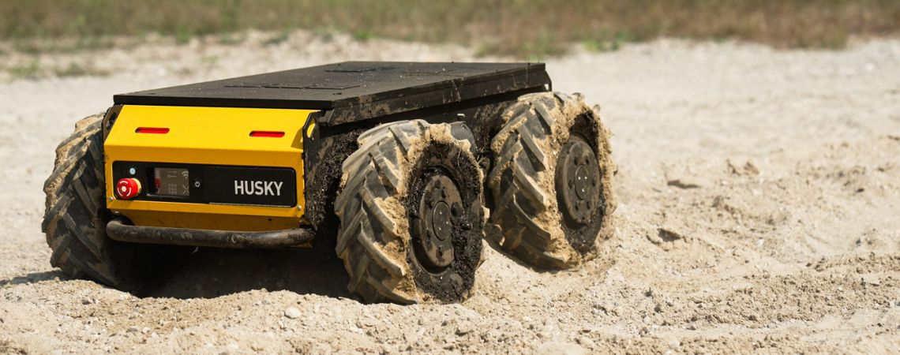
Рис. 4 Робот Clearpath Husky
Данная конструкция хороша с точки зрения пылевлагозащиты и простоты изготовления, однако низкий клиренс не позволит преодолевать ямы и препятствия.
Далее рассматриваем гусеничную конструкцию представленную на рисунке 5. Однако данный тип ходовой части не рекомендуется с точки зрения технического задания и сложности обслуживания.

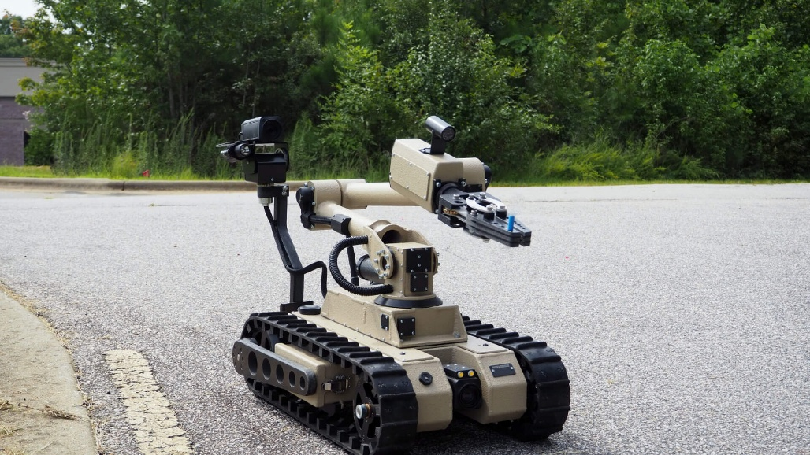
Рис. 5 SuperDroid LT2-F “Bulldog”
Следующий вариант – шагаюший робот spot от Boston Dynamics или аналоги и доработки с колесами как на рисунке 6.
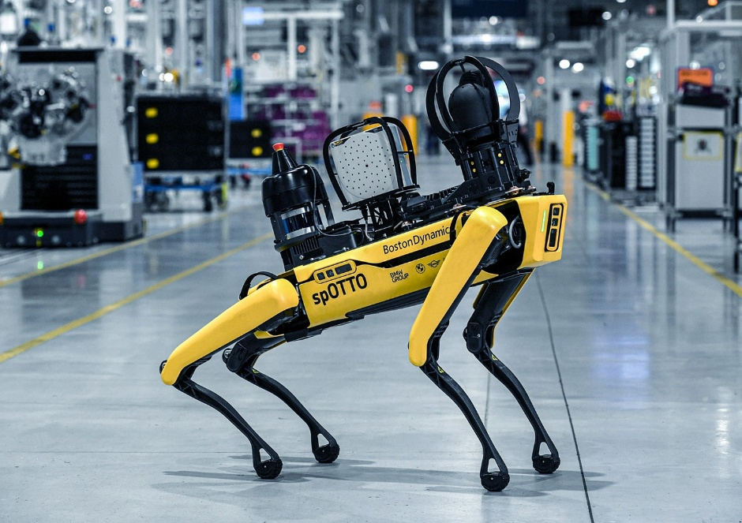
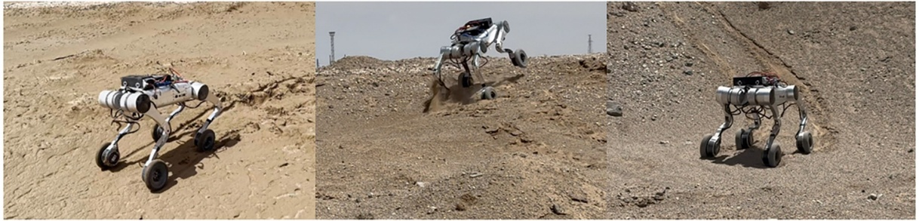
Рис. 6. Boston Dynamics Spot и колесные аналоги
Использование таких вариантов весьма неэффективно с точки зрения дальности поездок и грузоподъемности, и обеспечения стабильности.
Следующий вариант – рассмотреть более экзотические варианты ходовой части, общее их свойство – применение для передвижения по ступенькам, восхождения на крутые склоны и тд. Нам же в данном проекте такие варианты тоже не подходят, ввиду сложности эксплуатации и сложности конструкции. Концепт подобной платформы представлен на рисунке 7 и был взят из статьи «ROLV – A Hybrid Wheel Robot Using Compliant Mechanisms for Locomotion».

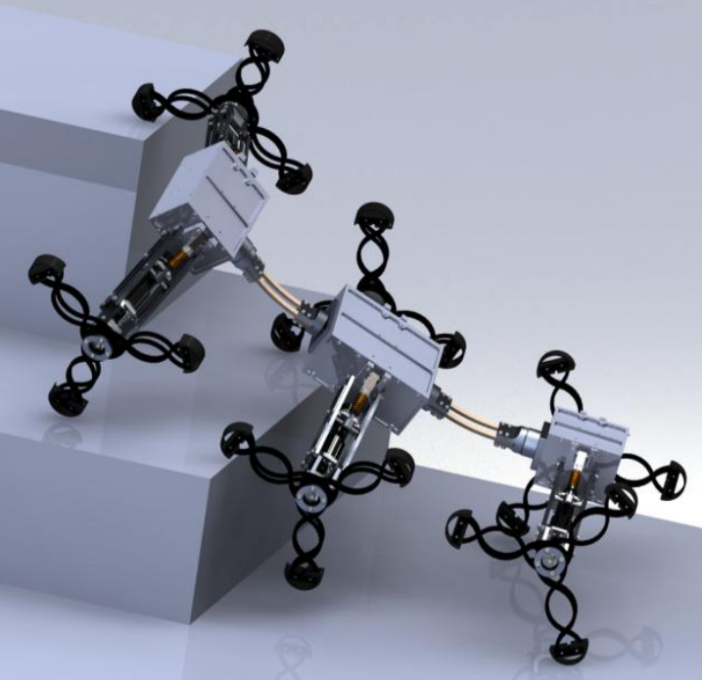
Рис. 7 Робот ROLV
Далее рассмотрим роботов с использованием подвески (Рис. 8), данный тип в сочетании с камерными колесами с изменяемым давлением больше всего подходит для решения поставленных задач, однако грузоподъемность существующих в продаже вариантов таких как Scout Mini или Robotnik SUMMIT-XL (Рис. 9) не позволит установить все необходимое оборудование
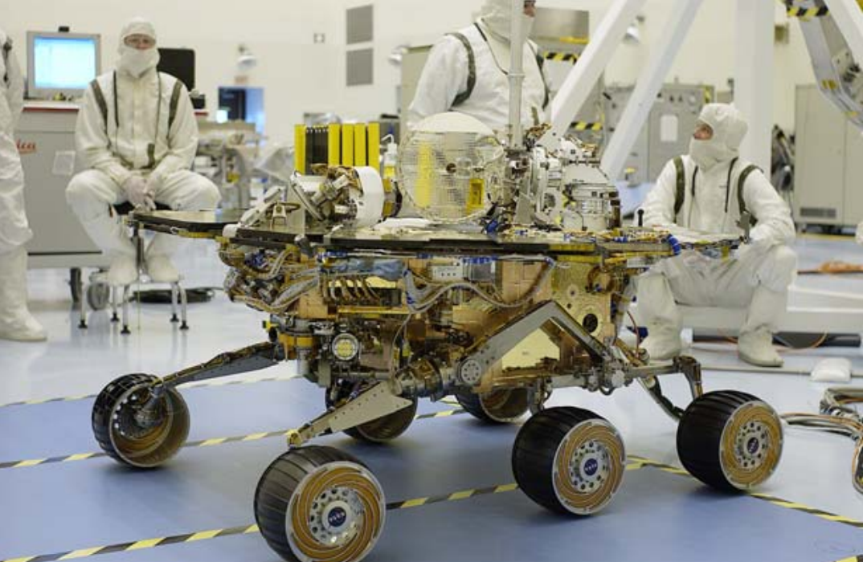
Рис. 8 Марсоход от NASA
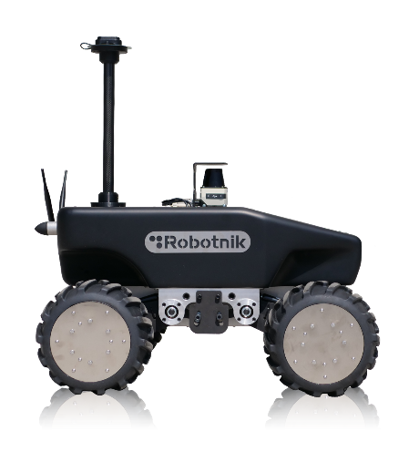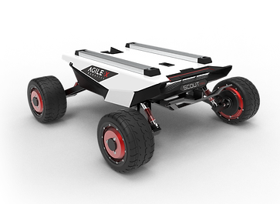
Рис. 9. Robotnik SUMMIT-XL и Scout Mini
Соберем все рассмотренные варианты и некоторые дрегие в таблицу для сравнения характеристик, см таблицу 2.

МРК Торнадо | 750 х 620 х 215 | 25 кг | 5.4 | 15 км | 110 | IP66 | 45 кг | 20 000 $
Walter | 350х420х290 | 1 кг | 9.72 | 5 км | 80 | IP55 | 2.1 кг | Прототип
Scout Mini | 612х580х245 | 10 кг | 10.8 | 10 км | 115 | IP22 | 23 кг | 6 000 $
3Robotnik SUMMIT-XL | 720x614x416 | 50 кг | 10.8 | 50 км | 90 | IP53 | 65 кг | 30 000 $
. Boston Dynamics Spot | 1100х500х840 | 14 кг | 5.8 | 9 км | 300 | IP54 | 34 кг | 75 000 $
SuperDroid LT2-F “Bulldog”  Таблица 2. Сравнение характеристик аналогов | 790х480х450 | 20 кг | 2.02 | 16 км | 35 | IP55 | 39 кг | 65 000$
Clearpath Husky | 848х809х370 | 100 кг | 7.2 | 36 км | 138 | IP66 | 55 кг | 5 000 $
Параметр | Габариты мм | Грузоподъемность | Скорость (км\ч) | Запас хода | Дорожный просвет мм | Пылевлагозащита | Масса | Цена

3 ОПИСАНИЕ СИСТЕМЫ И ПРОРАБОТКА РЕШЕНИЯ
В соответствии с выдвинутыми требованиями и составленной функциональной схемой, рассмотрим по порядку основные части роботизированной автономной платформы.

3.1 Ходовая часть

В качестве ходовой части было принято решение использовать решение аналогичное рассмотренному ранее Scout Mini. То есть 4 колесная база с достаточно большим дорожным просветом и независимой подвеской каждого колеса, конструкция самих же колес также необходимо сделать с возможностью подобрать давление в шинах в зависимости от погоды и характеристик грунта.
Также ключевым отличием будет масштаб и возможности проходимости и грузоподъемности, а также стабильности положения и возможности выравниваться относительно горизонта для стабильного запуска БПЛА.

3.2 Рациональное использование энергии на борту
В данном проекте остро стоит вопрос использования энергии для максимального увеличения запаса хода. Помимо очевидного увеличения объема АКБ встроенного в платформу, рассматривается также возможная установка небольшого дизельного генератора и бака который даст большой запас энергии и значительное увеличение дальности поездок.

3.3 Позиционирование и навигация
Для обеспечения автономности ключевую роль будет играть позиционирование, поэтому необходимо использовать несколько резервирующих друг друга систем. Планируется использовать SLAM навигацию при помощи лидаров, по возможности использовать данные GPS и других ГНС для привязки к глобальным координатам, также использовать камеры для возможность работы в режиме FPV, также использовать инерциальное позиционирование как общий IMU модуль и использовать данные энкодеров приводов.
Приоритезация данных систем позиционирования планируется следующая (от высшего приоритета к низшему):
1) Лидар
2) IMU-модуль
3) Абсолютные энкодеры приводов
4) ГНС-модули

3.5 Выбор дрон-станции и БПЛА

Для достижения функциональности было принято решение использовать максимально готовую проработанную систему DJI Dock 2 в комплекте с БПЛА DJI Mavic представлены на рис. 10. Ее вес 34 кг без БПЛА, это необходимо учитывать при выдвижении требований к грузоподъемности.
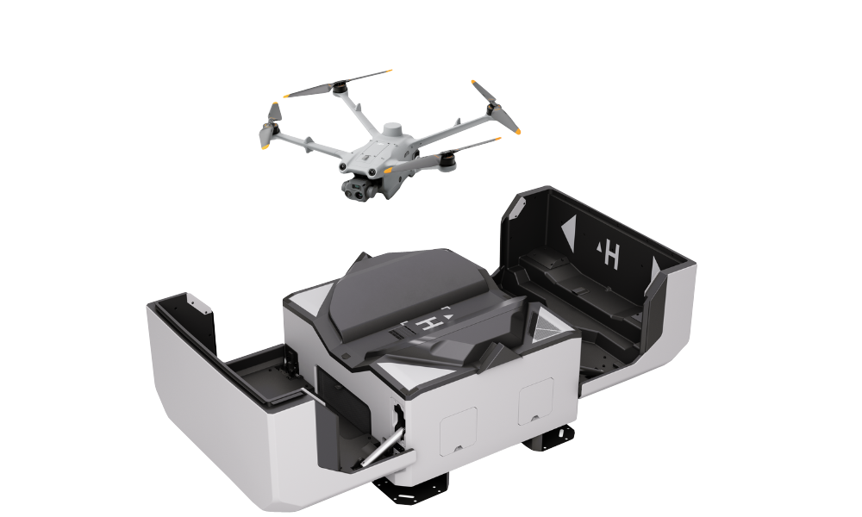
Рис. 10 DJI Dock 2 и DJI Mavic

4. ПРОРАБОТКА 3Д МОДЕЛИ КОНЦЕПТА СИСТЕМЫ

Для оценки габаритов и возможности соблюдения технического задания была составлена примерная 3Д моедль, которая отображает концепцию системы и приблизительный внешний вид в соответствии с выбранной колесной базой и установленной дрон станцией, 3Д-концепт представлен на рисунке 11.

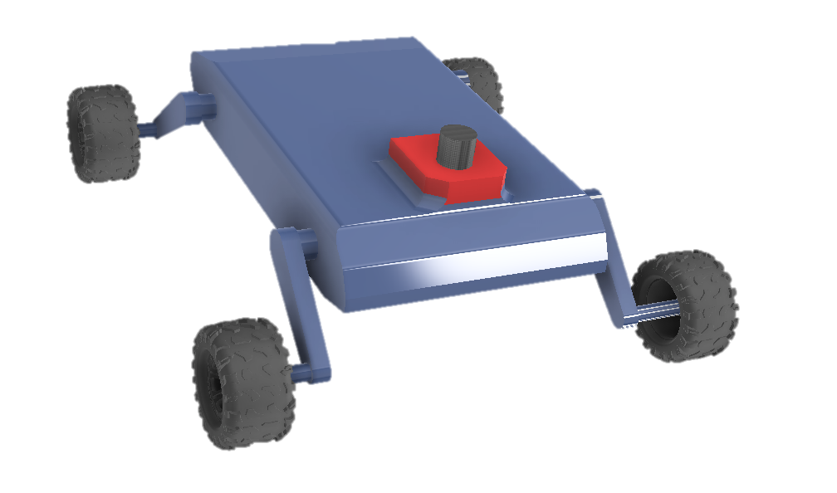
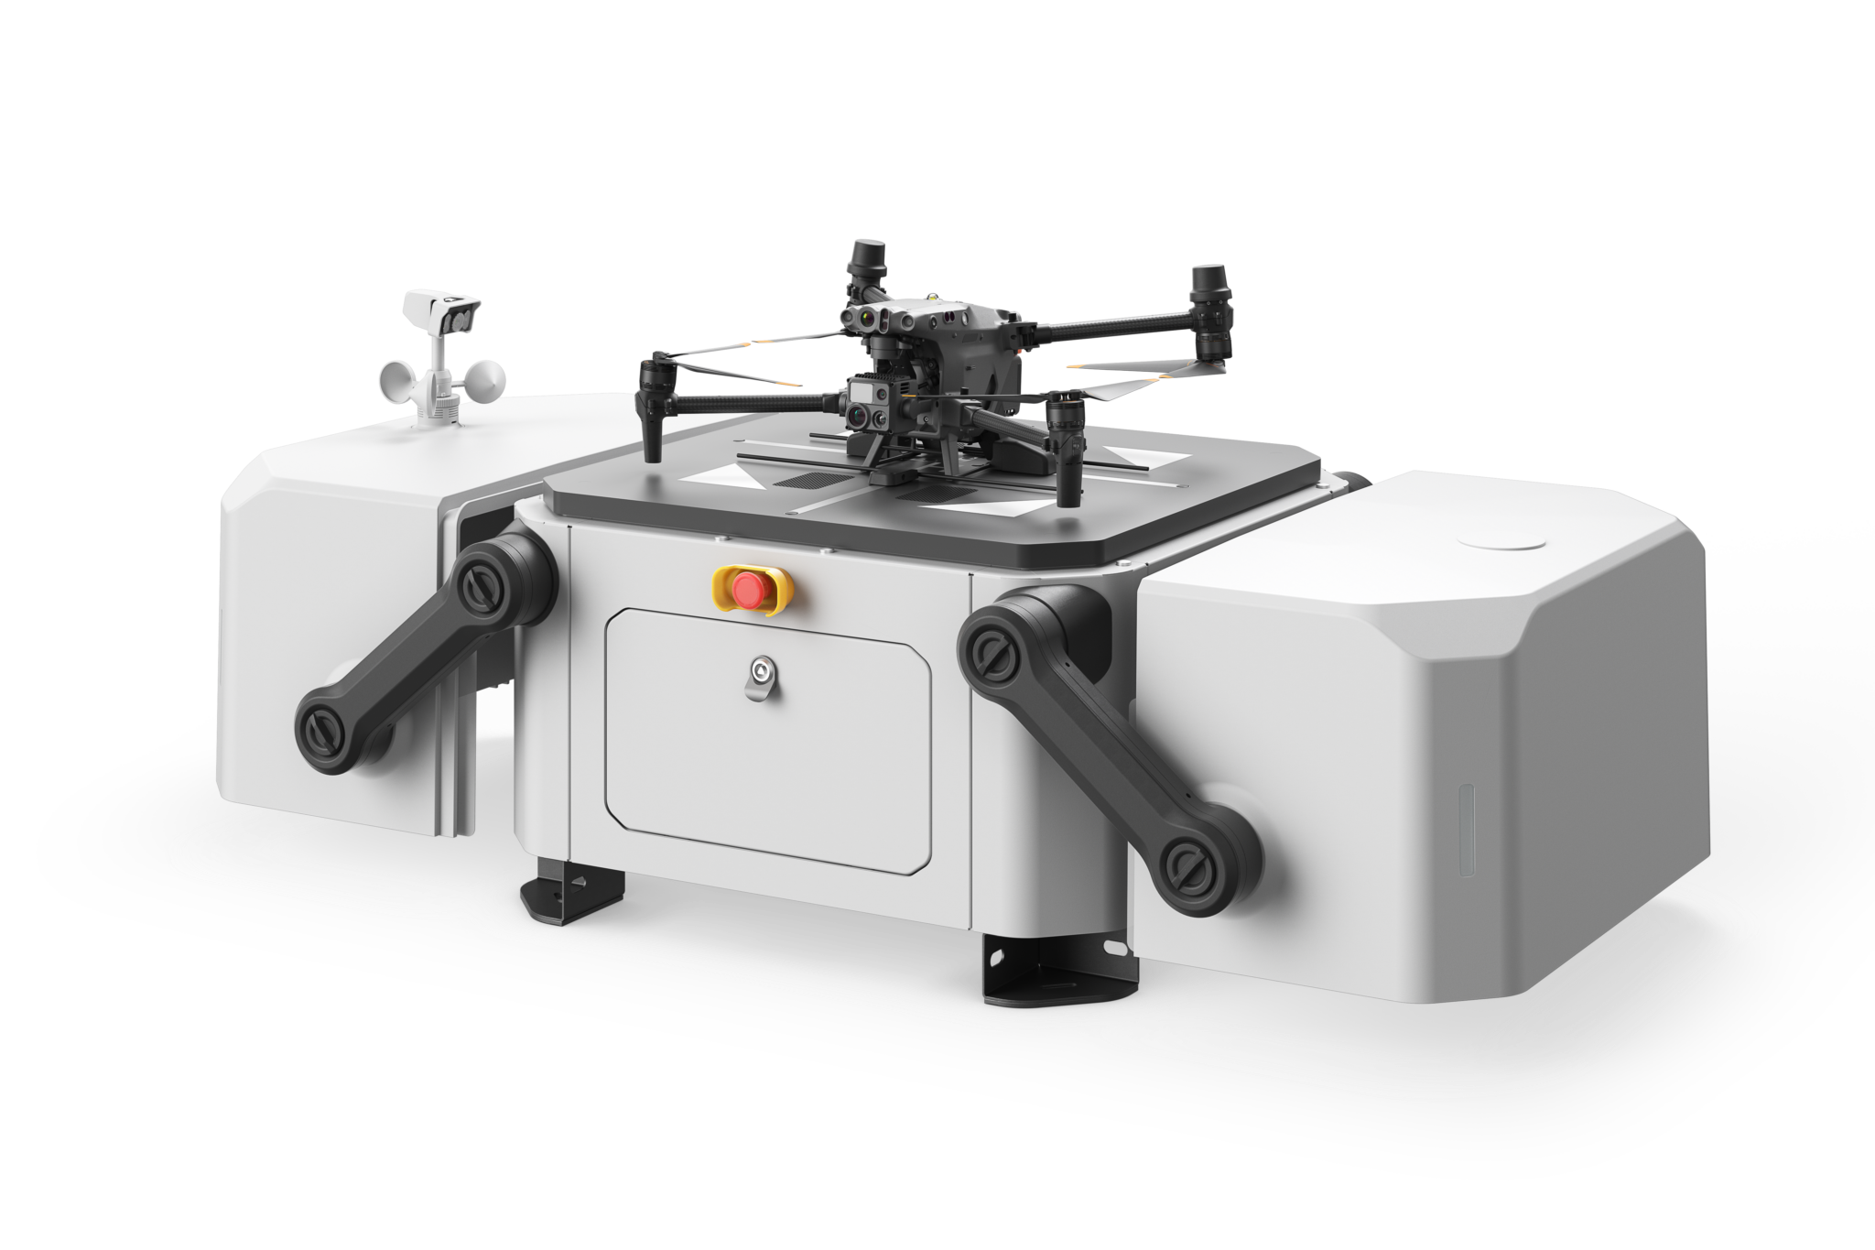

Рис. 11 3Д модель концепта

ЗАКЛЮЧЕНИЕ
В ходе научно-исследовательской работы, была поставлена задача на разработку части системы мониторинга леса, составлены технические требования к платформе, рассмотрены аналоги и существующие решения, а также проработана концепция системы и построена первая 3Д модель платформы. В дальнейшей работе планируется выбор компонентов, проработка решения, разработка конструкции и разработка системы управления, также планируется производство опытного образца и полевые испытания для проверки всех гипотез и доработки системы управления.

СПИСОК ИСПОЛЬЗОВАННЫХ ИСТОЧНИКОВ
1) Hong, Shaozun & Wu, Meiping & Xiao, Junhao & Xu, Xiaohong & Lu, Huimin. (2017). Kylin: A transformable track-wheel hybrid robot. 10.1109/ICAMechS.2017.8316541.
2) Brian D. Harrington* and Chris Voorhees The Challenges of Designing the Rocker-Bogie Suspension for the Mars Exploration Rover 2004
3) Paillat, Jean-Luc & Com, Jlpaillat@gmail & Lucidarme, Philippe & Hardouin, Laurent. Variable Geometry Tracked Vehicle (VGTV) prototype: conception, capability and problems. 2008
4) C.В. Овсянников, А.А. Бошляков, А.О. Кузьмина ЭКСПЕРИМЕНТАЛЬНЫЕ ИССЛЕДОВАНИЯ В МЕХАТРОННЫХ СИСТЕМАХ
5) Jörg Mämpel1,*, Sebastian Köhring1, Robert Koopmann1, Kristian Langguth1, Roy Lichtenfeld1,and Hartmut Witte ROLV – A Hybrid Wheel Robot Using Compliant Mechanisms for Locomotion
7) А.И. Еремеев и др.; Под. ред. О.Ф. Тищенко. А 1. тлас конструкций элементов приборных устройств: Учеб. Пособие для студентов приборостроительных специальностей ВУЗов /А.А. Буцев, М.: Машиностроение, 1982. 116с.
8) DJI DOCK 2 User Manual

